|  |  |  |  |
| --- | --- | --- | --- |
| Tema 1 El pensamiento visual: dilo con imágenes  **Pensamiento visual para la creatividad y la narrativa mediante herramientas digitales**   |  |  |  | | --- | --- | --- | | Logo_UNIA_color | **Proyecto OpenCourseWare-UNIA**  **(ocw.unia.es)** |  | |

JAVIER CANTÓN

@pensadorvisual

@ProsumidorSoc

piensaenvisual@gmail.com

ÍNDICE

**Introducción: ¿Qué es el pensamiento visual?**

**Objetivos**

**Contenidos**

**1. ¿Qué es el pensamiento visual? El poder de la imagen.**

**2. Cómo procesamos la información visual.**

**3. Algunas leyes de la percepción y el funcionamiento de las ilusiones ópticas.**

**Ideas clave**

**Referencias Bibliográficas**

INTRODUCCIÓN

**¿QUÉ ES EL PENSAMIENTO VISUAL?**

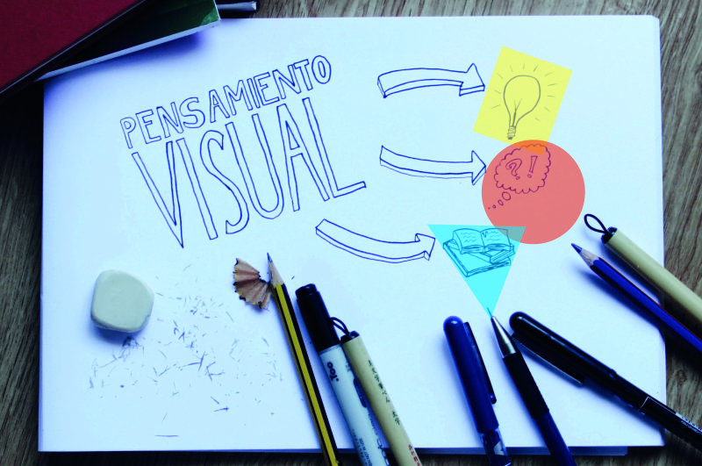Somos **animales visuales**: el **90%** de toda la información que llega a nuestro cerebro es de tipo visual y procesamos las imágenes hasta **60.000 veces más rápido** que cualquier texto. Afirman los estudios que retenemos un 10% de la información que oímos, un 20% de la que leemos pero hasta un **80% de la que vemos**. Otro ejemplo: el **90%** de todo el tráfico de internet son vídeos.

[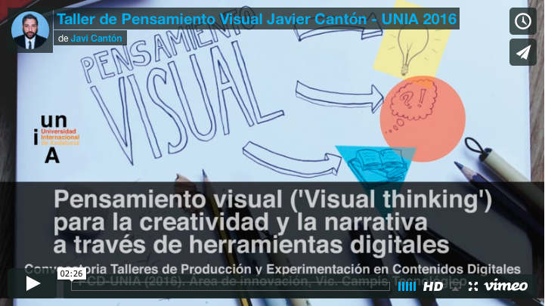](https://vimeo.com/180499312)Esta configuración innata e **inconsciente** de nuestro cerebro para procesar los estímulos visuales, a la que denominamos **pensamiento visual o ‘visual thinking’** puede ser desarrollada y aprovechada para **descubrir, generar, desarrollar, manipular, relacionar y compartir ideas** de un modo rápido e intuitivo**.** Descubre ahora cómo.

OBJETIVOS

**OBJETIVO**

Comprender el funcionamiento del proceso cerebral de la visión y su importancia para el desarrollo del pensamiento visual, cuyos beneficios y ventajas a la hora de generar y manipular ideas de manera rápida e intuitiva son aplicables a múltiples campos como la resolución de problemas, la creatividad o el desarrollo narrativo.

**OBJETIVOS ESPECÍFICOS**

* Conocer el significado, importancia y fundamentos principales del pensamiento visual y sus diversas aplicaciones en el mundo empresarial, educativo o empresarial, así como su creciente importancia en una cultura y una sociedad cada vez más visual.
* Comprender el mecanismo de procesamiento de la información visual en base a determinados principios neuronales o parámetros como las leyes de percepción descubiertas por la Escuela de Gestalt a principios del siglo XX.
* Entender cómo las ilusiones ópticas se aprovechan y a la vez revelan estos mecanismos de percepción visual, sirviendo como ejemplos de dicho funcionamiento.

CONTENIDOS

1. ¿Qué es el pensamiento visual? El poder de la imagen.

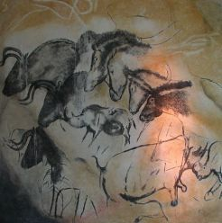El **‘visual thinking’** o pensamiento visual es nuestra capacidad innata para **descubrir, generar, desarrollar, manipular, relacionar y compartir ideas de un modo rápido e intuitivo mediante el uso de imágenes**. Y además, es algo completamente innato. Cuando somos niños, aprendemos antes a identificar y aprehender el mundo de manera visual que de manera verbal. Probablemente recuerdes que los primeros regalos para tus seres cercanos eran dibujos que firmabas orgulloso con tu nombre. Esto es porque antes de inventar las palabras, habladas o escritas, nos comunicábamos principalmente a través de imágenes. Las primeras pinturas rupestres fueron el primer intento de comunicación entre humanos y a través de los tiempos, buscando también la trascendencia histórica. Narraban el día a día de aquellas primeras sociedades nómadas y cazadoras que comenzaban a asentarse en cuevas y buscaban enraizarse en un territorio como primer paso para desarrollar una civilización.

*Pinturas rupestres en la cueva de Chauvet (Francia)*

****

El Pensamiento Visual es una capacidad humana innata para descubrir, generar, desarrollar, manipular, relacionar y compartir ideas de un modo rápido e intuitivo mediante el uso de imágenes simples o complejas, gracias a la neuroplasticidad, la propia configuración y los mecanismos del cerebro y sus zonas especializadas en procesar las señales visuales.

Sin embargo, ahora estamos más acostumbrados a expresarnos a través del lenguaje. Los pensadores griegos fueron los primeros en **separar emoción y razón** y se centraron en el lenguaje como el vehículo principal para el pensamiento. Pero el lenguaje es algo no perceptivo, ni inmediato, sino que exige una reflexión apriorística. Por eso, el lenguaje es algo que habla en pasado, que nos habla de lo que ya se ha escuchado, visto o pensado, no parte de un contacto directo con la realidad. Aunque desconfiaban de los sentidos, consideraban la visión directa como la principal fuente de sabiduría, pero le daban más importancia al ejercicio posterior de abstracción (que también es innato) para alcanzar generalizaciones y construir así conocimiento. Por tanto, entendían que **sin percepción no podía haber inteligencia**. Como afirmaba [Aristóteles](https://es.wikipedia.org/wiki/Arist%C3%B3teles) “el alma jamás piensa sin una imagen”. Así, desde que nos convertimos en una cultura escrita, hemos desechado el poder de la percepción visual como parte fundamental para comprender nuestra inteligencia.



Para Rudolf Arnheim (1969), “la visión es el medio primordial del pensamiento”, al considerar que pensar visualmente no es más que pensar de manera consciente utilizando los mecanismos del procesamiento visual inconsciente del cerebro.

[Rudolf Arnheim](https://es.wikipedia.org/wiki/Rudolph_Arnheim) afirmó en su obra fundacional [“Visual Thinking”](https://books.google.com/books?id=DWmtB9szhFsC) (Arnheim, 1969) que **“la visión es el medio primordial del pensamiento”**. Pensar requiere y depende de las imágenes y por eso la percepción visual es imprescindible para la formación de conceptos mentales. Arnheim describió el pensamiento visual como un tipo de pensamiento **metafórico e inconsciente**, la unión de percepción y concepción que necesita la habilidad de **ver formas visuales como imágenes** (dibujos, símbolos, signos…). A grandes rasgos, **es pensar conscientemente usando los mecanismos del procesamiento visual inconsciente del cerebro**. Hay que comprender que ver es un proceso de selección activa sin el cual “la experiencia sería un completo caos” ([William James](https://es.wikipedia.org/wiki/William_James)) pero también un proceso de encontrar patrones de relación a través de una [veintena de leyes](http://www.slideshare.net/percynegrete/leyes-de-la-gestalt-12293125) que la [gestalt](https://es.wikipedia.org/wiki/Gestalt) descubrió y detalló.

Pensar visualmente es un proceso que nos puede ayudar en múltiples facetas y para ello no es necesario saber dibujar. No se trata de dibujar bien, sino de ser capaces de captar correctamente las ideas y saber expresarlas. Entendido así, el ‘visual thinking’ es útil y aplicable actualmente a múltiples campos relacionados con la **innovación**, ya sea en el mundo **empresarial**, en el relacionado con procesos **creativos** o en procesos de **formación**, sin olvidar su aplicación para el desarrollo personal de la **imaginación**.

No se trata de hacer arte, sino de expresar ideas. Más que dibujar como un artista, lo importante es ser capaces de captar correctamente las ideas principales, poder sintetizarlas y saber expresarlas mediante imágenes, ideogramas y pictogramas.

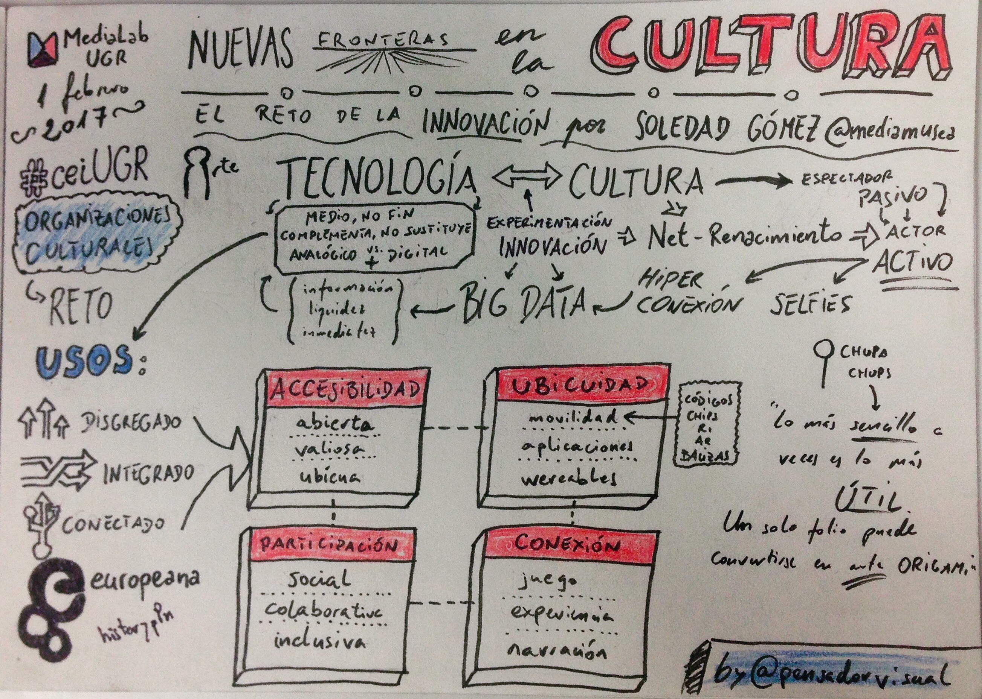

*Ejemplo de pensamiento visual aplilcado: Sketchnote*

El pensamiento visual **comunica ideas, patrones y conceptos** visualmente de manera minimalista a través de **imágenes** (dibujos, gráficos, esbozos, iconos…) de forma que pueda identificarse rápidamente la **relación entre la idea y su representación**. Esto significa aprovechar nuestra capacidad para descubrir ideas ocultas, desarrollarlas intuitivamente y compartirlas con otras personas. Desde este enfoque se facilita la resolución de problemas, la generación, desarrollo y comunicación de ideas y el desarrollo narrativo de cualquier historia. Dominar las técnicas del pensamiento visual no requiere ser dibujante, sino entender los **mecanismos de la representación visual** y poner en marcha este proceso que, sin ser lineal, se repite cíclicamente.

cabecerasabiasque

Sin entrar en teorías sobre el signo y la representación como la [Teoría de Pierce](https://es.wikipedia.org/wiki/Signo_lingü%C3%ADstico#Teor.C3.ADa_de_Peirce), el pintor René Magritte ironizó sobre el tema en *‘La traición de las imágenes’* (en francés, *La trahison des images*, 1928–1929), una serie de cuadros famosos por su inscripción *Ceci n'est pas une pipe*, que significa “esto no es una pipa”, queriendo expresar que el cuadro no era una pipa, sino la imagen de una pipa. Como Magritte dijo: «La famosa pipa. ¡Cómo la gente me reprochó por ello! Y sin embargo, ¿se podría rellenar? No, sólo es una representación, ¿no lo es? ¡Así que si hubiera escrito en el cuadro “Esto es una pipa”, habría estado mintiendo!». Fuente: [Wikipedia](https://es.wikipedia.org/wiki/La_traición_de_las_imágenes) (2017).

Así pues, el **pensamiento visual** o visual thinking recupera el lenguaje visual para **comprender y explicar la realidad**. Mientras leer texto supone un examen lógico y secuencial, dividido en partes, la lectura de imágenes requiere una aproximación al objeto de manera **simultánea, holística, sintética e integral, más apropiado para el mundo actual**.

cabeceraidea

Trata de memorizar 20 palabras en un minuto y luego escríbelas. Comprueba tus aciertos y fallos. Realiza el mismo ejercicio con 20 imágenes. ¿Te ha salido mejor o peor que con las palabras?

Tras una tradición racionalista del conocimiento que niega la emoción conectada a la percepción y que ha relegado las artes a un segundo lugar en los sistemas educativos occidentales, ha llegado el momento de construir un **nuevo paradigma más visual, transmedia y complejo**, afín a la nueva realidad que representa. Con la revolución digital y el nuevo soporte audiovisual que internet ha posibilitado, estamos volviendo a la imagen como herramienta de comunicación y forma de pensamiento y necesitamos aprender a **leer críticamente las imágenes y alfabetizarnos visualmente**. Para ello, tenemos que entender los **mecanismos de la representación visual**: nuestro cerebro reconstruye e interpreta las señales nerviosas que recibe desde nuestros ojos, por lo que se dice que **no vemos con los ojos, sino con el cerebro**.

En nuestras actuales sociedades digitales, en un mundo ‘infoxicado’ y saturado de **imágenes** que nos asaltan cada día desde múltiples pantallas, donde el aumento en la rapidez y la inmediatez en el consumo de información prima lo visual por encima de lo textual, **es más necesario que nunca recuperar esta forma de pensar visualmente**, pues en este paso de la tipografía a la infografía (pasando por la fotografía) hemos perdido gran parte de esta capacidad, innata en la infancia, de pensar y comprender el mundo a través de imágenes antes que con palabras.

cabeceraimportante

Nuestro principal órgano de visión no son los ojos, sino el cerebro.

Por eso aprender a **usar nuestro pensamiento visual puede servirte para desarrollar la creatividad, la imaginación o la narrativa usando, además, las herramientas digitales que tenemos a nuestro alcance.** Pensar visualmente nos reconcilia con nuestra **creatividad** y nuestra **imaginación** y nos enseña a usarlas como herramientas para desarrollar ideas y resolver problemas de múltiples formas: desde el boceto en apariencia más simple, pasando por infografías y diseños más elaborados, hasta llegar a los nuevos formatos y narrativas audiovisuales que conforman el nuevo ecosistema transmedia.

cabeceravertambien

Presentación de Garbiñe Larralde definiendo qué es el Visual Thinking en SlideShare:

<http://www.slideshare.net/glarraldesv/qu-es-el-visual-thinking>

Breve vídeo de 4 minutos con una entrevista a Rafa Vivas explicando los beneficios del Visual Thinking:

<http://www.lecturalab.org/uploads/videos/901-RafaVivas01.mp4>

**2. Cómo procesamos la información visual.**

La visión es una **actividad cerebral**, por eso decíamos que no vemos con los ojos, sino con el cerebro. El proceso de ver puede parecernos casi mágico: a partir de dos proyecciones planas captadas por los ojos a modo de cámaras oscuras (la misma manera en que funcionan las cámaras fotográficas y cinematográficas) esta luz exterior es transformada en **impulsos electroquímicos** y transmitida al cerebro a través del nervio óptico, que es capaz de reconstruir y dar sentido tridimensional y profundidad a las imágenes originales. Por tanto, ver es un proceso que transcurre en **dos fases**: la primera, cuando los ojos **recogen la información** y la segunda, cuando el cerebro **recibe y procesa dicha información**.

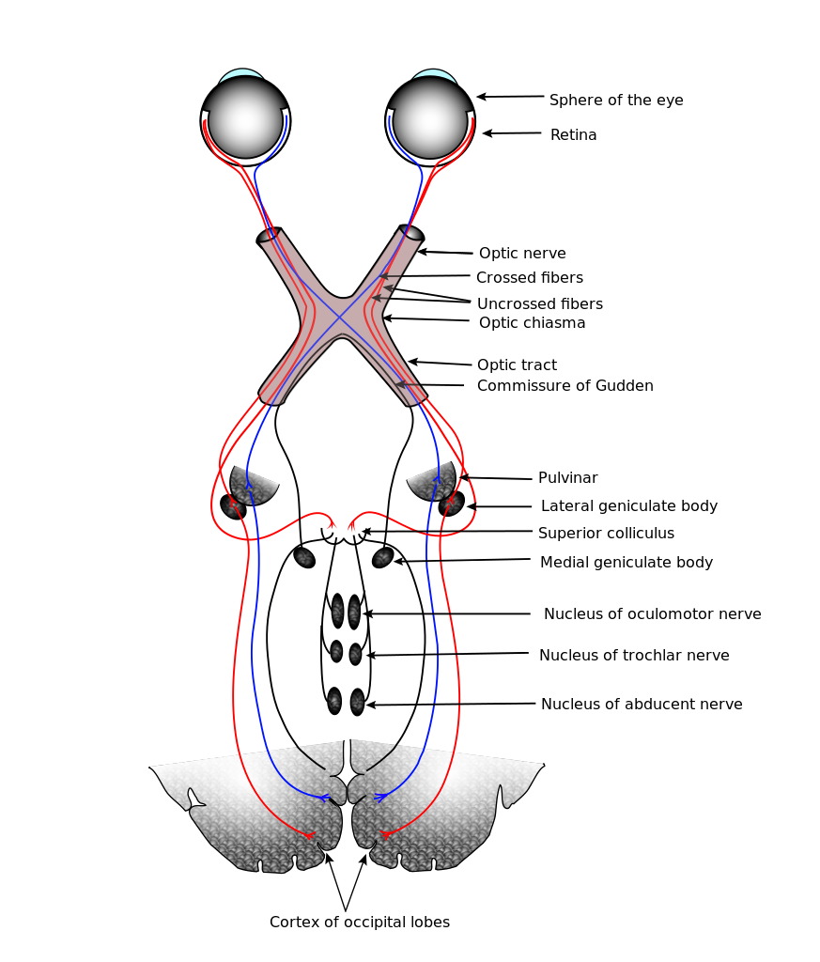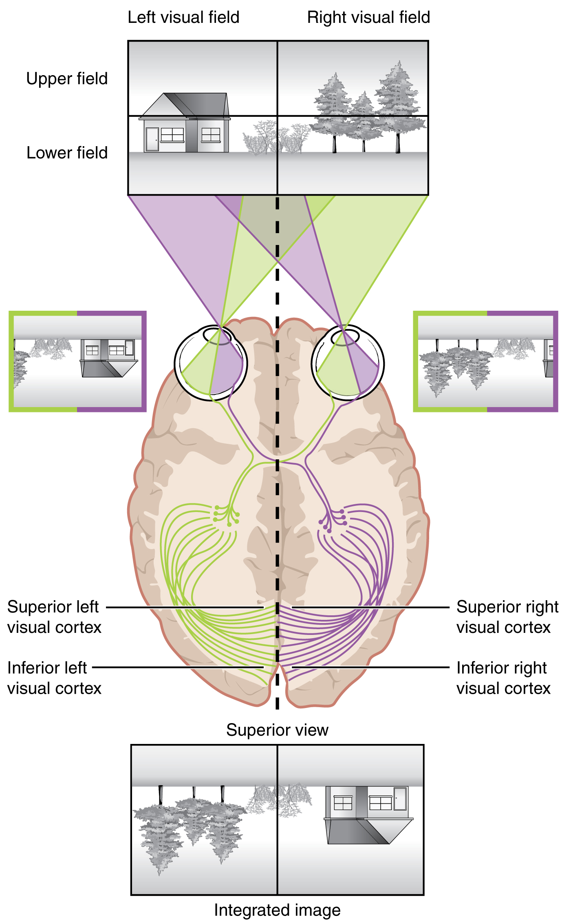Como afirma Arnheim “ver es abstraer”, pues **toda visión es, en sí misma, una abstracción**. Cuando vemos, en nuestra mente se dibuja primero un esbozo de lo que vemos, a lo que luego se le añaden matices y detalles en dos dimensiones y después, la profundidad de la tercera dimensión, gracias a nuestra visión esteoroscópica; todo ello en apenas unos microsegundos. Primero vemos, casi de manera automática, al reconstruir la imagen, pero luego pensamos la imagen, reflexionamos sobre ella. Por eso nos causa extrañeza (y después salta la alarma que nos indica que algo falla) cuando vemos alguna de las conocidas imágenes imposibles que veremos después, puesto que, como decía Kanizsa, “el ojo razona a su modo”.

Para desarrollar esta capacidad visual tan rápida y potente, el cerebro hubo de **focalizar su atención** de manera muy específica. Ver también es un proceso de **selección activa**, porque si no fuera así, como decía William James, nuestra experiencia sería un absoluto caos. Nuestro campo de visión es limitado y la selección que nuestros ojos hacen a través de la fóvea es de apenas 2º de ángulo visual. La precisión de nuestros ojos es bastante **limitada** si la comparamos con la de otros animales, pero nuestra capacidad de focalizar nuestra atención sobre un punto concreto y extraer toda una gama de detalles del mismo es impresionante.

El **ángulo de visión** es el ángulo total de lo que abarcamos horizontalmente con nuestra vista. El ojo humano puede alcanzar una visión de más de 180º, mientras el de algunos animales como el águila puede llegar animales como el águila hasta los 270º. La visión a través de dos ojos se denomina **binocular**, lo que significa que si cada ojo nos permite ver de manera independiente unos 150º-160º, con ambos ojos llegamos a tener hasta 180º de campo de visión. Así, nuestro cerebro, usando la zona donde se solapan los campos de visión de cada ojo (zona de **visión central**) reconstruye las imágenes separadas de cada ojo y las fusiona creando una imagen clara y nítida, mejorada, que conforma la visión tridimensional. Fuera de esta zona de visión central está la **visión periférica** de cada ojo, que nos proporciona un aumento del ángulo de visión total y es importante para ciertas tareas como la conducción que, aunque se ven afectadas por fenómenos como el **efecto túnel** (cuando la visión frontal binocular se va reduciendo al aumentar la velocidad de desplazamiento), son capaces de detectar pequeños cambios y provocar que reaccionemos a tiempo.

cabecerasabiasque

**El ojo es un**[**órgano**](https://es.wikipedia.org/wiki/%C3%93rgano_(biolog%C3%ADa))[**visual**](https://es.wikipedia.org/wiki/Visi%C3%B3n)**que detecta la**[**luz**](https://es.wikipedia.org/wiki/Luz)**y la convierte en impulsos electroquímicos que viajan a través de**[**neuronas**](https://es.wikipedia.org/wiki/Neurona)**. La célula**[**fotorreceptora**](https://es.wikipedia.org/wiki/Fotorreceptor)**más simple de la visión consciente asocia la luz al movimiento. En organismos superiores el ojo es un sistema**[**óptico**](https://es.wikipedia.org/wiki/%C3%93ptico)**complejo que capta la luz de los alrededores, regula su intensidad a través de un diafragma (**[**iris**](https://es.wikipedia.org/wiki/Iris)**),**[**enfoca**](https://es.wikipedia.org/wiki/Foco_(%C3%B3ptica))**el objetivo gracias a una estructura ajustable de lentes (**[**cristalino**](https://es.wikipedia.org/wiki/Cristalino)**) para formar la imagen, que luego convierte en un conjunto de señales eléctricas que llegan al**[**cerebro**](https://es.wikipedia.org/wiki/Cerebro)**a través de rutas neuronales complejas que conectan, mediante el nervio óptico, el ojo a la**[**corteza visual**](https://es.wikipedia.org/wiki/Sistema_visual)**y otras áreas cerebrales.Los ojos con resolución han**[**evolucionado**](https://es.wikipedia.org/wiki/Evoluci%C3%B3n)**en diez diferentes tipos fundamentales y el 96 % de las especies animales poseen un sistema óptico complejo. Los ojos con resolución están presentes en**[**moluscos**](https://es.wikipedia.org/wiki/Molusco)**,**[**cordados**](https://es.wikipedia.org/wiki/Cordado)**y**[**artrópodos**](https://es.wikipedia.org/wiki/Artr%C3%B3podo)**. Fuente:** [**Wikipedia**](https://es.wikipedia.org/wiki/Ojo)**.**

Como parte de un proceso cerebral, y gracias a ese otro proceso conformado por la memoria y los recuerdos, podemos entrenar a nuestro cerebro a procesar la información visual, esto es, podemos aprender a ver, podemos educar nuestra mirada. Por tanto, la percepción visual no es simplemente una recolección de estímulos, sino que como afirma Arnheim, forma parte del propio proceso mental activo y dialéctico.

Desde que la luz exterior activa la retina y para que pueda comenzar el proceso de codificación cerebral para detectar los rasgos esenciales de aquello que se ve, los impulsos nerviosos viajan por tres caminos fundamentales (Cairo, 2011, pp. 176-178):

1. El camino **antiguo o dorsal**, equivalente al *“¿dónde?”* y el primero en desarrollarse históricamente, que se ocupa de los aspectos espaciales de la escena pero sin entrar en identificar su naturaleza, de tal forma que podemos ajustar nuestro cuerpo para seguir el movimiento de lo que vemos.
2. El camino **nuevo o ventral**, compuesto por el *“¿cómo?”* y el *“¿qué?”*, nos dice cómo usar y manipular nuestro entorno e identificar rápidamente por discriminación y asociación, recurriendo al banco de datos de la memoria para extraer significados basados en nuestra propia experiencia. Este camino conecta también con la amígdala, fundamental para procesar emociones.
3. Y el **camino primario**, resquicio de nuestro cerebro reptiliano, sistema que conecta el córtex cerebral primario con la amígdala, denominado *“¿y qué?”*, más impulsivo y que provoca una reacción física como respuesta veloz sin tener que pasar por el camino nuevo, más reflexivo. De hecho, cuando el estímulo es fuerte, puede causar que el hipotálamo libere hormonas como la adrenalina y cause una aceleración de la respiración y el ritmo cardíaco.

**3. Algunas leyes de la percepción y el funcionamiento de las ilusiones ópticas.**

Como hemos visto, gracias al funcionamiento de nuestra visión, entendida como la combinación de ojos y cerebro para ver en su sentido más amplio, somos capaces de distinguir los elementos básicos del alfabeto visual como la línea y el punto, así como las principales dimensiones de los objetos: tamaño, contorno, forma, color, textura, escala o el cambio de estados. La [psicología de la Gestalt](https://es.wikipedia.org/wiki/Psicolog%C3%ADa_de_la_Gestalt) fue capaz a principios del siglo XX de condensar en una veintena de leyes el funcionamiento de nuestra percepción visual y así, como vemos en algunas [ilusiones ópticas](https://es.wikipedia.org/wiki/Ilusión_óptica) como el [cubo de Necker](https://es.wikipedia.org/wiki/Cubo_de_Necker) o el [jarrón de Rubin](https://es.wikipedia.org/wiki/Jarrón_de_Rubin), podemos comprender que nuestro cerebro tiene una misión principal: **buscar patrones** y encontrar **coherencia** a lo que vemos para dar sentido a lo que captan nuestros sentidos.

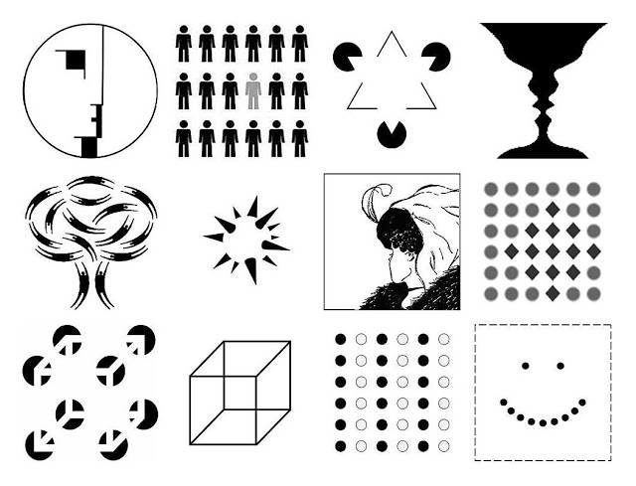

*Composición con los principios de la Gestalt (Programa Educativo Gestalt, 2011). Fuente:* [*Wikipedia*](https://es.wikipedia.org/wiki/Psicolog%C3%ADa_de_la_Gestalt)*.*

cabeceraimportante

Nuestro cerebro trata de buscar constantemente patrones para hallar coherencia y dar significado mediante la ordenación, catalogación y jerarquización de nuestras percepciones, para lo cual utiliza las leyes gestálticas.

Como dicta la **Ley de pregnancia o de la buena forma**, nuestro cerebro tiende a dar coherencia a través de la búsqueda de las formas más simples posibles, para identificar con claridad y desglosar las unidades autónomas del conjunto. Es decir, lo primero es diferenciar claramente la forma del fondo, y para ello nuestra percepción visual se rige por los principios de semejanza, proximidad, simetría, continuidad, dirección común, totalidad, contorno, dirección, estructuralidad, jerarquía, simplicidad, relación figura-fondo, igualdad o equivalencia, cerramiento o experiencia. Así funcionan las ilusiones ópticas, una suerte de errores cognitivos donde el cerebro detecta un problema o una disonancia al procesar las señales visuales.

cabecerasabiasque

**El cine no es más que una** [**ilusión óptica**](https://es.wikipedia.org/wiki/Ilusión_óptica)**. Aprovechándose del fenómeno de la** [**persistencia retiniana**](https://es.wikipedia.org/wiki/Persistencia_de_la_visión)**, esto es, que las imágenes proyectadas en nuestras retinas permanecen ahí una décima de segundo, nuestro cerebro es engañado al hacernos creer que cuando vemos una sucesión de 24 imágenes por segundo estamos viendo una misma imagen en movimiento. Pero no es así, son 24 imágenes fijas proyectadas a una determinada velocidad para que nuestro cerebro lo reconstruya holística y linealmente. El mínimo se fijó en 10 imágenes por segundo, aunque las primeras películas se rodaron a 16 fotogramas por segundo y algunas películas como “El Hobbit” han usado velocidades que van de las 48 a las 60 imágenes por segundo (lo que da al principio una cierta sensación de irrealidad al estar más familiarizados con las 24-30 imágenes por segundo). Antes del cine, ya existían inventos que se aprovechaban de esta** [**persistencia retiniana**](https://es.wikipedia.org/wiki/Persistencia_de_la_visión)**, como el** [**taumatropo**](https://es.wikipedia.org/wiki/Taumatropo)**, el** [**zootropo**](https://es.wikipedia.org/wiki/Zoótropo) **o el** [**praxinoscopio**](https://es.wikipedia.org/wiki/Praxinoscopio)**. Hoy es considerado un mito, ya que algunos autores afirman que la razón principal de esta persistencia no yace en la retina, sino en el procesamiento cerebral de las señales.**

Hay tres tipos de imágenes: la **proyección retiniana** de la que hablamos, cuando la luz llega a los ojos y es transformada en estímulos nerviosos; la **imagen icónica o técnica**, la representación de algo, proyecciones a la que dotamos de significado en base a nuestra memoria y nuestra experiencia; y la **imagen mental**, que forma parte de nuestra imaginación, nuestros constructos mentales, y que conforma nuestra representaciones mentales, constituyendo la parte principal de lo que consideramos “pensamiento visual”. Entre estos tres tipos de imágenes existe una importante relación: las imágenes mentales existen gracias a la conexión entre imagen retiniana e icónica.

cabeceraejemplo

Arnheim ilustró el funcionamiento del pensamiento visual con este sencillo **ejemplo**: imaginemos que le preguntamos a dos individuos qué hora será dentro de media hora si actualmente son las 13:40. El primer sujeto realiza el cálculo mentalmente: si a 40 le sumo 30 minutos, obtengo 70; como en una hora hay 60 minutos, resto 60 a 70 y me da 10, por lo que ya sé que dentro de media hora serán las 14 horas y 10 minutos.

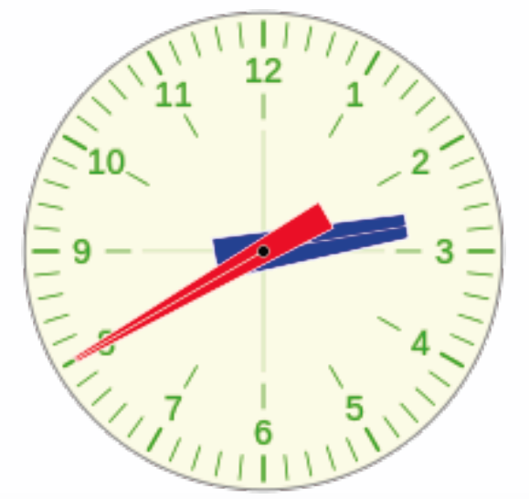

El segundo, por otro lado, resuelve el problema de una manera más visual: observa la esfera del reloj y la posición del minutero. Como media hora es media circunferencia del reloj, el extremo opuesto a la posición actual del minutero es en el 10, por lo que dentro de media hora serán las 14 horas y 10 minutos.

Este último individuo ha llegado a la misma respuesta que el primero pero de una forma visual, más rápida y para la que no ha tenido que realizar ningún cálculo racional y matemático, sino por propia intuición visual. Aunque esta intuición se nos ha negado desde que se impuso la tradición racionalista en el pensamiento y la filosofía griegas, donde se prima la razón por encima de la emoción. Contra esta imposición lucha esta nueva forma de entender la inteligencia humana, capaz de usar este pensamiento visual.

cabeceravertambien

En una cultura visual donde la imagen ha cambiado de función y significado, entramos en lo que el creador Joan Fontcuberta ha calificado como Era de la Postfotografía. Te invitamos a descubrir este sugerente concepto a través de los siguientes enlaces:

* Manifiesto de Joan Fontcuberta explicando los principios y características de la 'postfotografía':

<http://www.lavanguardia.com/cultura/20110511/54152218372/por-un-manifiesto-posfotografico.html>

* Reportaje de RTVE sobre el creador Joan Fontcuberta y el concepto de la 'Postfotografía', una nueva Era donde la técnica, la forma, deja paso al contenido, al significado (24 min.):

<http://www.rtve.es/alacarta/videos/creadores/aventura-del-saber-joan-fontcuberta-postfotografia/1870690/>

* Podcast: La furia de las imágenes (en ‘Los búfalos nocturnos’, de Podium Podcast). En la primera parte se habla de la postfotografía (10 min.):

<http://www.podiumpodcast.com/los-bufalos-nocturnos/temporada-1/e10-la-furia-de-las-imagenes/>

IDEAS CLAVE

* El Pensamiento Visual es una capacidad humana innata para descubrir, generar, desarrollar, manipular, relacionar y compartir ideas de un modo rápido e intuitivo mediante el uso de imágenes simples o complejas, gracias a la neuroplasticidad, la propia configuración y los mecanismos del cerebro y sus zonas especializadas en procesar las señales visuales.
* Para Rudolf Arnheim (1969), “la visión es el medio primordial del pensamiento”, al considerar que pensar visualmente no es más que pensar de manera consciente utilizando los mecanismos del procesamiento visual inconsciente del cerebro.
* No se trata de hacer arte, sino de expresar ideas. Más que dibujar como un artista, lo importante es ser capaces de captar correctamente las ideas principales, poder sintetizarlas y saber expresarlas mediante imágenes, ideogramas y pictogramas.
* Nuestro principal órgano de visión no son los ojos, sino el cerebro.
* Nuestro cerebro trata de buscar constantemente patrones para hallar coherencia y dar significado mediante la ordenación, catalogación y jerarquización de nuestras percepciones, para lo cual utiliza las leyes gestálticas.

REFERENCIAS BIBLIOGRÁFICAS

Arnheim, R. (1969). *Visual Thinking*. University of California Press.

Buzan, T. (1996). *El libro de los mapas mentales*. Barcelona: Urano.

Cairo, A. (2011). *El arte funcional: infografía y visualización de información*. Alamut.

Costa, J. (1998). *La esquemática: visualizar la información*. Paidós.

Dondis, D.A. (1992). *La sintaxis de la imagen: introducción al alfabeto visual*. Gustavo Gili.

Drucker, J. (s. f.). *Graphesis: Visual Knowledge Production and Representation. 2003*.

Foncuberta, J. (2013). La cámara de Pandora. La fotografía después de la fotografía. *FOTOCINEMA. Revista científica de cine y fotografía*, (6). Recuperado a partir de http://www.revistafotocinema.com/index.php?journal=fotocinema&page=article&op=view&path%5B%5D=159&path%5B%5D=107

Fontcuberta, J. (1997). *El beso de Judas: fotografía y verdad*. Gustavo Gili. Recuperado a partir de http://intranet.iesmoda.edu.mx/docs/peces%20de%20enoshima%20.pdf

Fontcuberta, J. (2011). Por un manifiesto posfotográfico. *Suplemento cultural de La Vanguardia*. Recuperado a partir de http://www.lavanguardia.com/cultura/20110511/54152218372/por-un-manifiesto-posfotografico.html

Jardí, E. (2012). *Pensar con imágenes* (Edición: 1). Barcelona: Editorial Gustavo Gili, S.L.

Lima, M. (2011). *Visual complexity: mapping patterns of information* (1st ed). New York: Princeton Architectural Press.

Meirelles, I., & Armada Antolín, M. (2014). *La información en el diseño: introducción a las historias, las teorías y las mejores prácticas para la visualización eficaz de información.* Badalona, España: Parramón Arts & Design.

Mirzoeff, N. (2003). *Una introducción a la cultura visual*. Barcelona: Paidós Ibérica. Recuperado a partir de http://repositorio.iaph.es/handle/11532/203687

Moore, D. M. (1994). *Visual Literacy: A Spectrum of Visual Learning*. Educational Technology.

Roam, D. (2010). *Tu mundo en una servilleta: Resolver problemas y vender ideas mediante dibujos*. (A. del C. Londoño, Trad.). Barcelona: Gestión 2000.

Roam, D. (2012). *Bla, bla, bla: Qué hacer cuando las palabras no funcionan*. Grupo Planeta Spain.

Tufte, E. R. (2003). *Visual explanations: images and quantities, evidence andnarrative* (6th printing, with revisions). Cheshire, Conn: Graphics Press.

Tufte, E. R. (2006). *Envisioning information* (1st ed., 11th. repr). Cheshire, Conn: Graphics Press.

Ubago, F. de P. M. de, & Cid, M. L. (2015). *¡Dibújalo!* (Edición: 1). Madrid: LID Editorial Empresarial, S.L.

Yau, N. (2012). *Visualize this!* John Wiley & Sons. Recuperado a partir de https://books.google.es/books?hl=es&lr=&id=H7ctBAAAQBAJ&oi=fnd&pg=PA287&dq=nathan+yau&ots=vIRQdwKGhK&sig=KYHGsPQ2-GfHgJA0TPUI7OhK0eQ

Zunzunegui, S. (1989). *Pensar la imagen*. Cátedra.